附件1

先进材料增材制造与再制造技术高级研修班
日程安排(具体安排以学员手册为准)

时间 |  | 内容 | 培训专家
9月14日 ( 周  一 ) | 全天 | 学员报到、签到、领取培训资料等事宜 | 会务组
9月15日 ( 周  二 ) | 8:30~9:00 | 开班典礼、合影 | 会务组
9月15日 ( 周  二 ) | 9:00~10:00 | 主旨报告1:增材制造技术的发展及典型应用 | 汪瑞军
9月15日 ( 周  二 ) | 10:00~12:00 | 主旨报告2:绿色再制造技术及其耐磨领域的工程应用 | 黄智泉
9月15日 ( 周  二 ) | 14:00~15:00 | 专家授课3:金属增材制造的工程化应用进展 | 胡 桥
9月15日 ( 周  二 ) | 15:00~16:00 | 专家授课4:熔丝增材制造的发展与应用 | 熊嘉峰
9月15日 ( 周  二 ) | 16:00~18:00 | 专家授课5:增材制造在超材料制备领域的前沿技术 | 王晓波
9月16日 ( 周  三 ) | 8:30~9:00 | 微论坛 | 班 委
9月16日 ( 周  三 ) | 9:00~12:00 | 专家授课6:增材制造基础技术理论 | 马 宁
9月16日 ( 周  三 ) | 14:00~15:00 | 专家授课7:铁路辙叉用耐磨钢设计及强韧化机制研究 | 孙俊杰
9月16日 ( 周  三 ) | 15:00~17:00 | 专家授课8:增材制造技术在铸造中的研究进展 | 王 宇
9月16日 ( 周  三 ) | 17:00~18:00 | 专家授课9:新一代长寿命轴承钢 | 刘宏基
9月17日 ( 周  四 ) | 8:30~9:00 | 微论坛 | 班 委
9月17日 ( 周  四 ) | 9:00~12:00 | 专家授课10:金属材料增材制造技术体系、工艺应用及在装 备再制造领域的发展趋势 | 尹丹青
9月17日 ( 周  四 ) | 14:00~18:00 | 专家授课11:现场教学  龙门实验室、河南科技大学 | 江 涛
9月18日 ( 周  五 ) | 8:30~10:30 | 专家授课12:粉床熔融增材金属粉末回收特性及其延寿技术 | 李继文
9月18日 ( 周  五 ) | 10:30~11:30 | 学员沙龙、结业式 | 班 委
9月18日 ( 周  五 ) | 下午 | 学员返程 | 会务组

附件2
报名回执表
单位名称(盖章): 填表日期：

姓名 |  |  | 性别 |  | 民族
工作单位
职务 |  |  |  | 职称
身份证号
通讯地址
联系电话(必填)
微信号(必填)
邮编 |  |  |  | 传真
邮箱(必填)
备注

附件3 交通指南：
一、报到及住宿地点：
酒店名称：洛阳新青年国际酒店(洛阳科技馆奥体展览中心 店)
酒店地址：河南省洛阳市伊滨区科技大道21 号中意科技园
服务楼
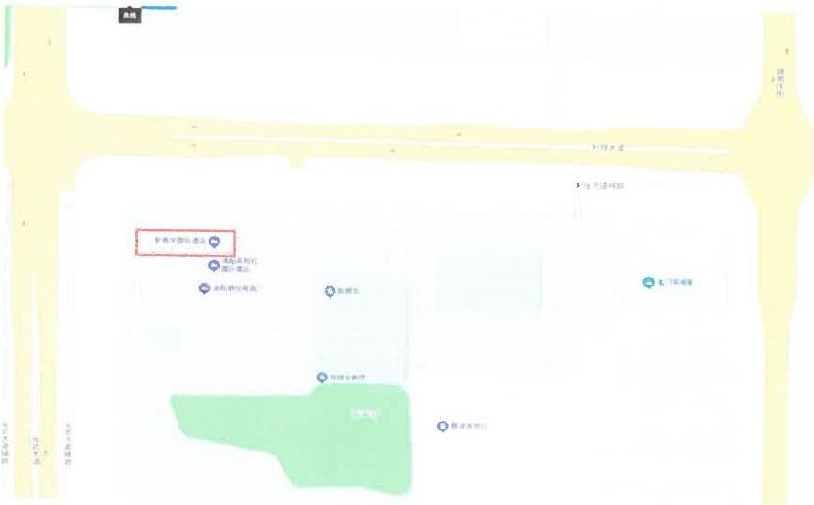
交通指引：
一、高铁：洛阳龙门站(外地高铁主要到达站)
· 距离酒店：约14公里
· 打车：30元左右，车程约30分钟，导航酒店全称
· 公共交通：出站乘坐伊滨区方向公交，至科技大道光武 大道口下车，步行即到酒店：全程约50分钟。
二、普速火车：洛阳站

· 距离酒店：约27公里
· 打车：40元，车程40分钟
· 公共交通：可先乘公交/地铁2号线到洛阳龙门站，再 换乘伊滨方向公交到科技大道光武大道口站下车；全程 约1.5小时。
三、飞机：洛阳北郊机场 . 距离酒店：约30公里
· 打车：50元，车程40分钟
· 公共交通：机场候机楼站乘坐1 路公交抵达洛阳龙门 站，再换乘伊滨区方向公交至科技大道光武大道口站， 步行到酒店；全程约1.8-2小时。
四、河南省内自驾
· 高速：走G55二广高速，从伊滨收费站驶出，沿科技大 道向东行驶，到科技大道与光武大道交叉口即抵达中原 硅谷青年城酒店，院内提供免费停车位。
· 直接导航：新青年国际酒店(洛阳科技馆奥体展览中心 店)。
提示：伊滨区部分公交晚间收班较早，夜间抵达建议优先打 车。
备注：打车费用为日常参考价，高峰期会浮动。

二、研修地点：

地点：龙门实验室研发楼3 楼307 路演厅 地址：河南省洛阳市伊滨区科技大道21号
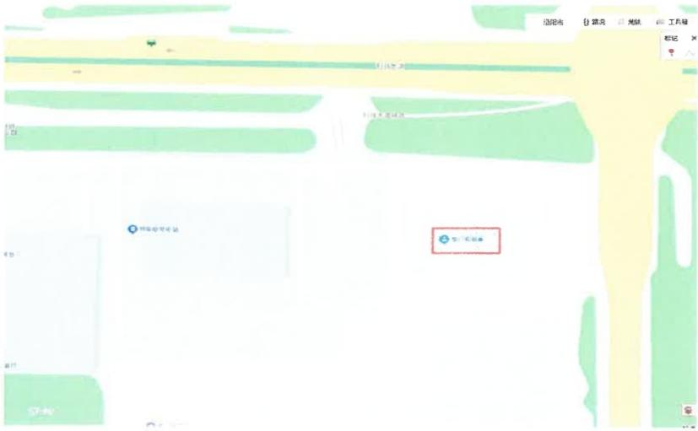
距离住宿酒店550米，可直接步行往返。

